ГУАП
КАФЕДРА № 44
ОТЧЕТ
ЗАЩИЩЕН С ОЦЕНКОЙ
ПРЕПОДАВАТЕЛЬ
канд. техн. наук |  |  |  | Т.Н. Соловьева
должность, уч. Степень, звание |  | подпись, дата |  | инициалы, фамилия

ОТЧЕТ О ЛАБОРАТОРНОЙ РАБОТЕ №7
СИНТЕЗ МИКРОПРОГРАММНЫХ АВТОМАТОВ

по курсу: ТЕОРИЯ АВТОМАТОВ
РАБОТУ ВЫПОЛНИЛ
СТУДЕНТ ГР. № | 4343 |  |  |  | Г.А. Сурков
 |  |  | подпись, дата |  | инициалы, фамилия

Санкт-Петербург
2025
Вариант 21
Цель работы: изучение основ проектирования микропрограммных автоматов (МПА), приобретение навыков построения структурных схем МПА.

Задание по работе: дана графическая схема алгоритма. Необходимо построить функциональную схему МПА с использованием триггеров типа «T» модели Мура, работающего в соответствии с этим алгоритмом. Проверку корректности работы спроектированной функциональной схемы автомата необходимо провести в пакете Quartus. Для структурного синтеза использовать прямую структурную таблицу.
Графическая схема:
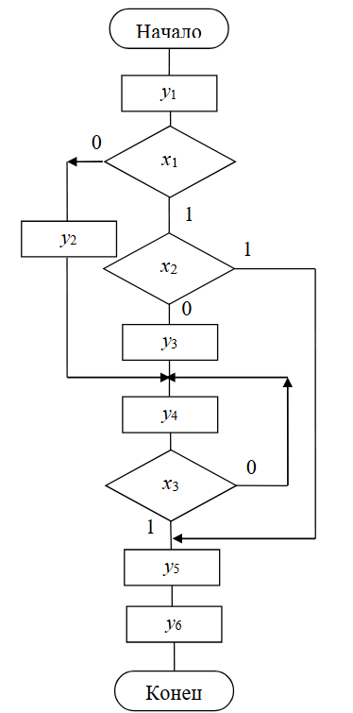

Абстрактный синтез микропрограммного автомата
Разметка ГСА МПА модели Мура:
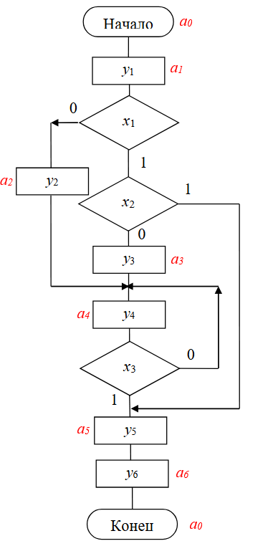

Граф переходов микропрограммного автомата:
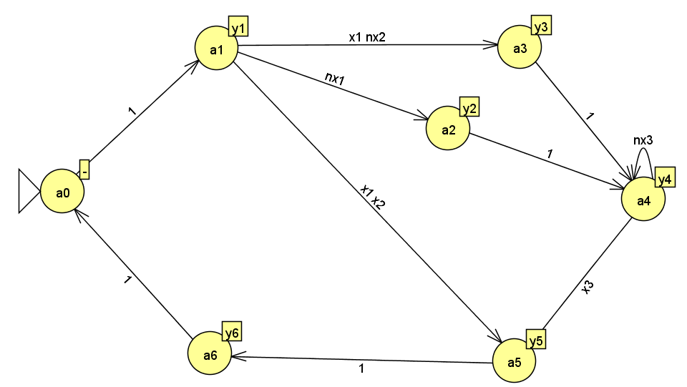
Структурный синтез микропрограммного автомата
Таблица кодировки состояний:
Состояние | Код состояния Q₂Q₁Q₀
a₀ | 000
a₁ | 001
a₂ | 010
a₃ | 011
a₄ | 100
a₅ | 101
a₆ | 110

Обратная структурная таблица:
Код исх. сост. Q₂Q₁Q₀ | Код сост. перех. Q2Q1Q0 | Входной сигнал | ФВ = 1
 |  |  | T₂ | T₁ | T₀
000 | 001 | 1 |  |  | T₀
001 | 010 | $$\overline{x_{1}}$$ |  | T₁ | T₀
 | 011 | $$x_{1}\overline{x_{2}}$$ |  | T₁
 | 101 | $$x_{1}x_{2}$$ | T₂
010 | 100 | 1 | T₂ | T₁
011 | 100 | 1 | T₂ | T₁ | T₀
100 | 100 | $$\overline{x_{3}}$$
 | 101 | $$x_{3}$$ |  |  | T₀
101 | 110 | 1 |  | T₁ | T₀
110 | 000 | 1 | T₂ | T₁

Логические выражения:
$$T_{2}=a_{1}x_{1}x_{2}+a_{2}+a_{3}+a_{6}$$
$$T_{1}=a_{1}\overline{x_{1}}+a_{1}x_{1}\overline{x_{2}}+a_{2}+a_{3}+a_{5}+a_{6}=a_{1}(\overline{x_{1}}+\overline{x_{2}})+a_{2}+a_{3}+a_{5}+a_{6}$$
$$T_{0}=a_{0}+a_{1}\overline{x_{1}}+a_{3}+a_{4}x_{3}+a_{5}$$

Моделирование работы структурного автомата
Схема структурного автомата, построенного в Quartus:
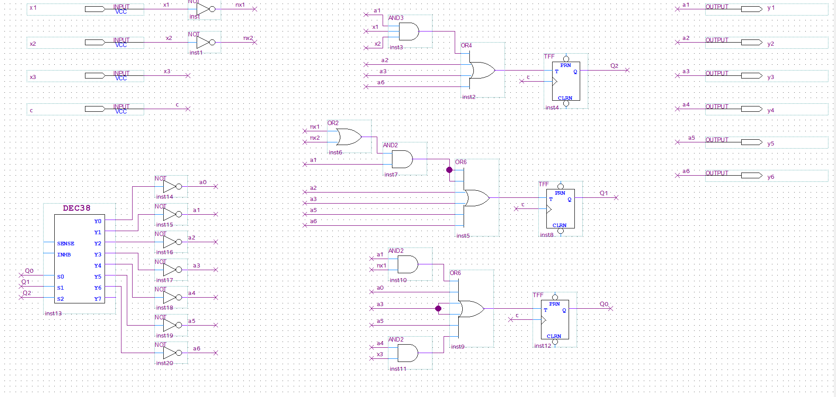

Автоматная лента:
Входной символ | 1 | 1 | $$x_{1}\overline{x_{2}}$$ | 1 | $$x_{3}$$ | 1 | 1 | 1 | $$\overline{x_{1}}$$ | 1 | $$\overline{x_{3}}$$
Состояние | a₀ | a₁ | a₃ | a₄ | a₅ | a₆ | a₀ | a₁ | a₂ | a₄ | a₄
Выходной символ | - | y₁ | y₃ | y₄ | y₅ | y₆ | - | y₁ | y₂ | y₄ | y₄

Временная диаграмма:
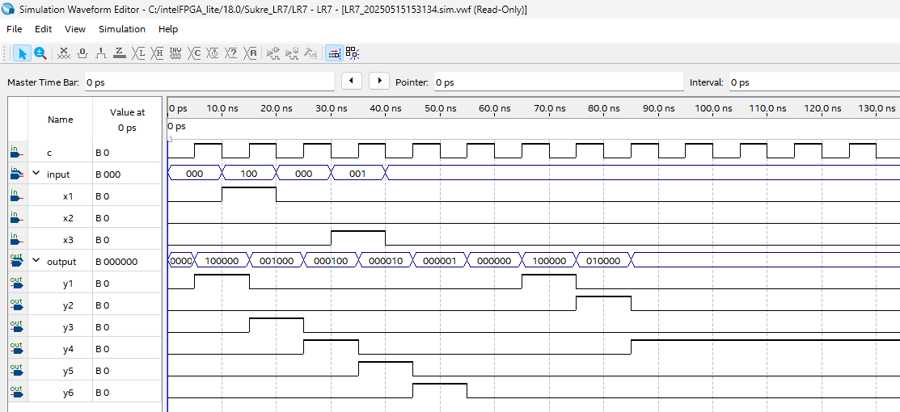
Вывод
В результате выполнения работы произведен структурный синтез микропрограммного автомата модели Мура. Автомат имеет 3 структурных входа и 6 структурных выходов. Для реализации автомата потребовалось 3 триггера типа «T», 4 элементов «И», 4 элементов «ИЛИ», 9 элементов «НЕ» и дешифратор 3×8. Автомат имеет 7 состояний. Моделирование работы микропрограммного автомата произведено в пакете QUARTUS. Изучены основы проектирования микропрограммных автоматов, приобретены навыки построения структурных схем МПА.

